

**O PROCON MARANHÃO E A DEFESA DOS INTERESSES DOS CONSUMIDORES:** audiência de conciliação como forma eficiente de resolução alternativa de conflitos¹

Ana Alice Torres Sampaio e Thaynara Correia Silva²

Hugo Assis Passos³

1. Introdução; 2. FUNDAMENTAÇÃO TEÓRICA; 2.1 A gênese da consolidação do direito do consumidor; 2.2 O acesso a justiça, judicialização de demandas e sistema de multiportas; 2.3 A atuação do procon maranhão na resolução de conflitos; 3. DISCUSSÃO DO TEMA;4.conclusão; Referências.

**RESUMO**

O artigo busca expandir os estudos acerca dos meios alternativos de resolução de conflitos, com foco especial na atuação do PROCON-MA que na defesa do direito dos consumidores, se utiliza de audiências de conciliação para resolver as demandas consumeristas de maneira mais célere e eficaz. Para que se chegue a esse foco específico, faz-se necessário a passagem por alguns pontos importantes desde o histórico acerca da judicialização das demandas, até a busca por modos alternativos de solução de conflitos como o sistema de multiportas. O PROCON, que é um órgão de proteção e defesa do consumidor através de um processo administrativo, usa de um meio alternativo de resolução de conflitos que é a conciliação para resolver essas demandas, e é a atuação e procedimento deste órgão que iremos analisar aqui.

Palavras-chave: Procon. Conciliação. Resolução de conflitos.

**1 INTRODUÇÃO**

A Constituição Federal brasileira impõe ao Estado o dever de defender o consumidor por entender que este é o elo fraco da relação, e isto requer dizer também que, ao estabelecer este dever ao Estado, estabelece- se também o dever de uma justiça social que garanta os direitos fundamentais a esse sujeito, e que também crie mecanismos sociais e políticas públicas que atribua o respeito e dignidade, tanto nas relações consumeristas, quanto nas resoluções de conflitos.

Destarte, vê-se com relevância a adoção das audiências de conciliação no corpo dos processos administrativos do PROCON MA (Programa Estadual de Proteção do Consumidor) para a solução de conflitos existentes na relação, em regra, entre consumidores e fornecedores, tem atendido grande demanda principalmente por parte do consumidor em face na celeridade e desburocratização trazida através desse sistema de porta, que age de maneira eficiente, pacífica e sociável, evitando assim a judicialização da demanda.

O tratamento dado ao tema de resolução alternativa de conflitos no Código de Defesa do Consumidor se mostra tímido, porém disposto a enfrentar as novas necessidades dos consumidores trazidas pelo excesso da carga do judiciário brasileiro. Esses novos métodos extrajudiciais de multiportas (arbitragem, mediação e conciliação), trazem soluções simplistas às lides através de processos desburocratizados, céleres e sociáveis.

Através desta perspectiva, faz-se necessária a análise substancial e sistemática sobre a atuação do PROCON-MA, por meio do método conciliador, na harmonização dos interesses dos relacionados nos conflitos, bem como na compatibilização da proteção do consumidor – respeitado o escopo constitucional deste como elo fragilizado -, somado ao desenvolvimento social, econômico e sustentável das relações de consumo, sempre baseado na boa-fé e no pêndulo de equilíbrio entre consumidor e fornecedor.

**2 REFERENCIAL TEÓRICO**

**2.1 A GÊNESE DA CONSOLIDAÇÃO DO DIREITO DO CONSUMIDOR**

Para que se entenda o objetivo principal do trabalho, faz-se necessário um passeio histórico acerca da origem do Direito do Consumidor, sua consolidação e regulamentação. No contexto mundial, o ponto ápice da origem do direito do consumidor foi a carta que o Presidente Kennedy enviou ao Congresso Americano, pugnando pela criação de normas consumeristas que reconhecessem as relações de consumo e a vulnerabilidade do consumidor como sujeito merecedor de proteção estatal nas práticas comerciais. Posteriormente a essa carta, em 1985, a ONU (Organização das Nações Unidas), adotando a Resolução nº39-248, estabeleceu as Diretrizes para a Proteção do Consumidor, convocando seus países signatários a criarem legislação e políticas públicas voltadas para a defesa do consumidor diante de práticas injustas de fornecedores. (SALDANHA, 2012)

Paralelo a isso, no Brasil, ainda não existia legislação específica que tutelasse o direito dos consumidores, então, essas relações eram pautadas no Código Civil de 1916. Mais tarde em 1988, a Constituição Federal, passou a resguardar e tutelar os vulneráveis e hipossuficientes, e então de modo mesmo que genérico houve uma proteção ao consumidor. Somente em 1991 entrou em vigor o Código de Defesa do Consumidor, representando um avanço legislativo.

**2.2 O ACESSO A JUSTIÇA, JUDICIALIZAÇÃO DE DEMANDAS** **E SISTEMA DE MULTIPORTAS**

Um estudo importante foi realizado pelos processualistas Capeletti e Garth, chamado de Projeto de Florença desenvolvido em 1976, que mostrava uma mitigação ao acesso a justiça em alguns países, devido a alguns fatores, sendo possível citar, que a justiça era só para alguns, era dispendiosa, vagarosa, que não se adequava a realidade, e em consequência, a justiça era injusta. (SALDANHA, 2012)

Três pontos foram tomados como base para que o acesso a justiça fosse efetivado: o primeiro trata da frustração ao obstáculo econômico na fruição dos direitos humanos, o que se viabiliza pela assistência judiciária para as pessoas de baixa renda. O outro tem por finalidade combater o obstáculo organizacional, possibilitando a defesa de interesses de grupo, difusos ou coletivos, por meio das ações populares ou coletivas. E o último, objetiva combater o obstáculo processual de acesso à justiça, mediante a expansão e o reconhecimento dos direitos humanos, por todos os meios que reduzam o congestionamento crônico dos sistemas judiciários internos da maioria dos Estados. (CAPELETTI; GARTH, 2002)

Com a Constituição de 1988 e o ideal democrático, e a previsão expressa no artigo 5 inciso XXXV ao acesso a justiça. Porém, ao garantir, foi esquecido que a administração judiciária teria que conseguir atender as demandas crescentes vindas da sociedade com diversas pretensões, e que precisavam ser efetivadas, portanto, essa única porta, já sobrecarregada, tornou-se insuficiente.

Capeletti e Garth já haviam nessa época antecipado o que de fato aconteceu, os novos direitos, como por exemplo, o direito do consumidor, iriam exigir do Estado, e não apenas do judiciário, prestações positivas que os possibilitassem acesso a uma ordem jurídica justa. (CAPELETTI; GARTH, 2002)

Uma vez que grande e crescente número de indivíduos, grupos e interesses, antes não representados, agora têm acesso aos tribunais e a mecanismos semelhantes, através das reformas que apresentamos ao longo do trabalho, a pressão sobre o sistema judiciário, no sentido de reduzir a sua carga e encontrar procedimentos ainda mais baratos, cresce dramaticamente. (...) No entanto, uma mudança na direção de um significado mais "social" da justiça não quer dizer que o conjunto de valores do procedimento tradicional deva ser sacrificado. (CAPELETTI; GARTH, 2002, p. 164)

E continuaram a prever, que seria possível a utilização de métodos e procedimentos alternativos ao modelo tradicional de resolução de conflitos pela sentença, como, por exemplo, a mediação, [conciliação](https://jus.com.br/tudo/conciliacao) e arbitragem, de modo a contribuírem para a realização de acordos e em consequência disso reduzir o congestionamento do judiciário.

E assim, como uma forma de congestionar o judiciário, objetivando celeridade, proteger o direito, e auxiliar na efetiva obtenção da pretensão, existe e funciona o PROCON, como meio alternativo de resolução de conflitos.

**2.3 A ATUAÇÃO DO PROCON MARANHÃO NA RESOLUÇÃO DE CONFLITOS**

O PROCON surgiu para auxiliar na efetivação da tutela do direito dos consumidores. O ordenamento jurídico brasileiro delegou poderes a algumas instituições para que pudessem através de ações coletivas promoverem a tutela dos interesses dos consumidores. A missão do PROCON MARANHÃO, é procurar a harmonização dos interesses dos participantes das relações de consumo e compatibilizar a proteção do consumidor com o desenvolvimento social e econômico e o consumo sustentável, utilizando da boa-fé e estabelecer o equilíbrio nas relações entre consumidores e fornecedores. (PROCON, 2017)

O papel dos PROCONS extrapola a esfera da necessidade de justificação dos direitos da categoria de consumidores, seja ela analisada individualmente ou coletivamente. Representa a superação da declaração dos direitos dessa natureza, inaugurando uma nova fase, na qual os esforços convergem para torná-los efetivos. Assim, os órgãos de defesa e proteção do consumidor foram criados para que a tarefa do Estado de proteger ativamente o consumidor, fiscalizando as relações de consumo e solucionando os conflitos individuais, fosse realizada por meio do Poder Executivo. A promoção da defesa do consumidor como forma de facilitação do acesso à justiça pelos mesmos, pauta toda a atividade dos órgãos administrativos de defesa do consumidor. (BRITTO; SANTOS, 2017)

No Maranhão, o PROCON foi criado em 1987 por meio de um decreto (número 10.451) e funcionava através da Secretaria Estadual de Abastecimento, e o ponto forte era a fiscalização. Mais tarde em 1991, a nomenclatura foi mudada e o PROCON passou a se chamar CODECON (Coordenadoria de Defesa do Consumidor), mas em 1994 voltou a ser denominado pela nomenclatura anterior e passou ser uma Superintendência e a ter vinculação com a Gerência de Justiça e Cidadania do Estado, à Secretaria de Segurança e à Secretaria de Justiça e Cidadania. Posteriormente de subsecretaria da Secretaria Estadual de Direitos Humanos e Cidadania, finalmente, em 2015 ganhou autonomia administrativa e financeira, e tornou-se autarquia. Vale dizer que a ultima mudança ocorrida foi a incorporação do PROCON ao VIVA. (PROCON, 2017)

Com 30 (trinta) unidades, o PROCON realiza primeiramente o atendimento geral, que auxilia os consumidores acerca de seus direitos, tirando dúvida e formalizando as reclamações que geram notificações aos fornecedores que tem a oportunidade de adequar suas condutas, de modo a reparar a violação feita por eles ao direito do consumidor. Caso não haja essa reparação, ou a fornecedora ignore a notificação feita pela autarquia, busca-se a resolução das demandas através da audiência de conciliação.

[...] mecanismo de obtenção da autocomposição que, em geral, é desenvolvido pelo próprio juiz ou por pessoa que faz parte ou é fiscalizado ou orientado pela estrutura judicial; e que tem como método a participação mais efetiva desse terceiro na proposta de solução, tendo por escopo a só solução do conflito que lhe é concretamente apresentado nas petições das partes. (COLMON, 2007, p.144)

Essas audiências realizadas pelo PROCON demonstram efetivo acesso a justiça por um meio alternativo. Existem diversos benefícios decorrentes desse processo administrativo, que vão desde a inexistência de custos para o consumidor, a celeridade desse processo, até harmonização dos direitos do consumidor e fornecedor.

Outro setor importantíssimo do instituto é a fiscalização, que age quando flagrante a violação e falha na prestação de serviços por parte dos fornecedores, analisando os preços, qualidade, quantidade e segurança dos produtos e serviços.

Vale dizer que o PROCON, apesar de agir em tese administrativamente na busca dessa harmonização de interesses na relação entre consumidor e fornecedor, pode também solicitar à polícia a instauração de inquéritos policiais, pode representar ao ministério público para que medidas processuais cabíveis sejam tomadas, e explanar as infrações cometidas no Âmbito administrativo que violem interesses difusos, coletivos ou individuais de consumidores a fim de que seja feita as devidas reparações, e algo que é importante, mas pouco falado, é que o PROCON deve promover a educação para o consumo, de modo a conscientizar os consumidores de seus direitos, deveres e a prevenir fenômenos, como, por exemplo, o superendividamento.

No presente trabalho o foco será na atuação do PROCON MARANHÃO a partir do ano de 2015, e a inovações trazidas com a transformação do órgão em autarquia.

O PROCON MA hoje possui na capital e também distribuídos pelo estado 30 (trinta) unidades, e usa como sistema o SINDEC (Sistema Nacional de Informações de Defesa do Consumidor), que o meio virtual utilizado pelas unidades do PROCON para formalizar as reclamações, e darem a elas o devido encaminhamento. Alguns dados foram fornecidos pelo PROCON MA, sobre o período de 01/01/2016 a 01/01/2017 acerca dos procedimentos realizados.

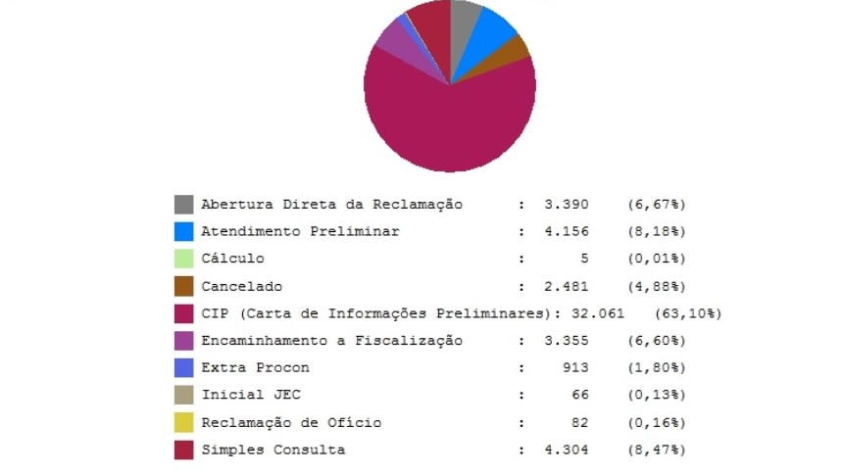

Ao fazer consultas acerca das formalizações de reclamações no âmbito do direito de consumidor no referido sistema, tem-se alguns dados que merecem destaque e que são de importância para a pesquisa, já que quantificam a realidade que se quer demonstrar acerca da atuação do PROCON Maranhão, com o fim de resolver conflitos consumeristas. O gráfico acima descreve os tipos de atendimento e quantidade deles realizados entre o período de 01/01/2016 a 01/01/2017.

Através desse sistema podem ser feitos alguns tipos de atendimentos que são Simples Consulta, que é feito em geral, quando o consumidor somente pretende dizer dúvidas acerca de seus direitos, ou sobre quais documentos são necessários para formalizar a reclamação, Atendimento Preliminar, quando é possível de ser resolvido o conflito consumerista, por exemplo, através de uma ligação via hotline, entre o canal do PROCON com o fornecedor reclamado, e então todos os dados do acordo e da resolução da demanda serão informados ao sistema, como, horário da ligação, nome do atendente, termos do acordo, prazo para o cumprimento deste e número de protocolo da referida ligação.

CIP (Carta de Informações Preliminar) na qual são narrados os fatos que ensejaram a feitura daquela reclamação, são expostos os direitos e os pedidos pretendidos pelo autor da demanda. Esta, pode ser feita e enviada por meio eletrônico, quando o fornecedor possui meios para receber eletronicamente, e então pode também o fornecedor responder por meio eletrônico, diminuindo assim seus custos. Vale dizer que de pronto, essa carta não enseja a abertura de um processo administrativo, mas não sendo respondida dentro do prazo estabelecido pelo órgão, que é de 15 (quinze) dias úteis do envio da CIP quando eletrônica, e 45 (quarenta e cinco) dias corridos quando enviada pelo correio, pode ser marcada a opção do consumidor uma audiência de conciliação, que da sua realização será gerada a partir da ata, um título extrajudicial.

Abertura Direta de Reclamação que consiste em uma formalização mais rígida do que a CIP, porque é feita a partir do momento em que o fornecedor não está disposto a resolver as demandas enviadas pelo PROCON, e não está mais respondendo as reclamações feitas via carta de informações preliminares, de modo que, quando enviada, e transcorrido o prazo para resposta pode ensejar autuação da empresa. Após a abertura do processo administrativo, o fornecedor possui direito legal de resposta e manifestação em prazo de 10 (dez) dias após sua efetiva notificação que será enviada a partir da feitura da Abertura Direta de Reclamação.

Existe também o Encaminhamento a Fiscalização que é feito quando é preciso averiguar a denúncia pessoalmente pela equipe da fiscalização *in loco*, então, a fiscalização atua, por exemplo, quando feita denúncia de falta de higiene em um estabelecimento comercial, e então acompanhados da vigilância sanitária vão ser averiguadas as condições do local, ou pode ocorrer também visita da fiscalização quando violação clara a direito do consumidor, por exemplo, quando da espera por tempo superior a 30 (trinta) minutos para ter acesso ao caixa em algum estabelecimento bancário, ou seja, quando flagrante desrespeito a direitos do consumidor, e existência de falha na prestação de serviço, enseja abertura de auto de infração quando do descumprimento de legislações.

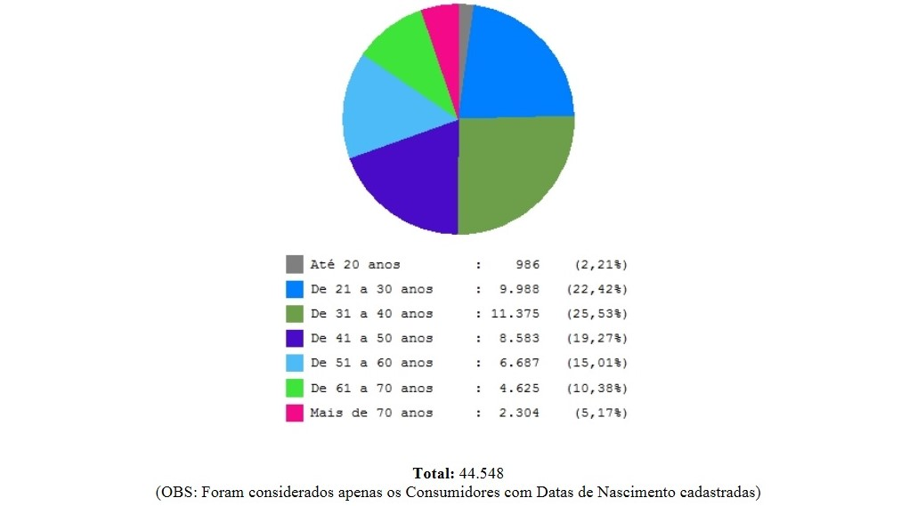

A faixa etária que mais recorre ao PROCON Maranhão como um meio alternativo de resolução de conflitos vai da idade de 31 a 40 anos. Mas aqui, vale uma ressalva importante, que é acerca do atendimento realizado pela equipe de atendimento do PROCON Maranhão, que consiste no fato de que, existe sim, hoje uma judicialização de demandas, que em tempos anteriores era ainda mais forte, hoje buscam-se outras portas para a resolução de conflitos, porém, aqueles obstáculos de natureza econômica que impediam o acesso à justiça e ao direito, não deixaram de existir, pode-se dizer sim, que hoje o PROCON Maranhão realiza um assistencialismo aos menos favorecidos, porque, no dia-a-dia do atendimento, muitos procuram o PROCON em busca de auxílio sobre direitos não só no âmbito consumerista, mas principalmente, trabalhista, previdenciário, e até direito de família.

Porque hoje, como expressa Norberto Bobbio (2004, p. 42), “o problema fundamental dos direitos do homem, hoje, não é tanto de justificá-los, mas o de protegê-los”, então, a intervenção estatal deve ser no intento de efetivar os direitos previstos seja pela Constituição Federal, seja pelo Código de Proteção e Defesa do Consumidor ou outra legislação vigente, então o PROCON, ele não realiza somente o trabalho no sentido de promover soluções no âmbito do direito do consumidor, mas serve, no estado do Maranhão como um canal de auxílio e informação acerca de direitos múltiplos, seja, informando o procedimento a ser realizado, mesmo que não seja de sua competência e encaminhando os cidadãos para o lugar certo, para que possam resolver suas demandas e terem acesso efetivamente aos seus direitos.

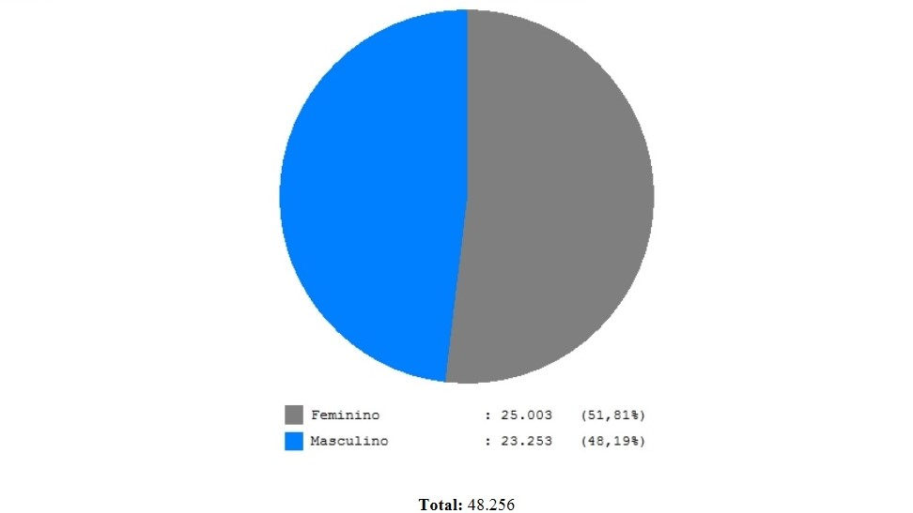

Esse gráfico demonstra o número de atendimentos realizados por sexo, sendo portanto, a maioria do PROCON MA, reclamações feitas por mulheres.

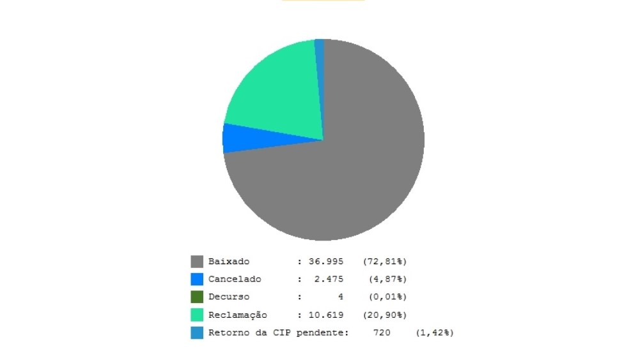

Este gráfico demonstra a situação das reclamações formalizadas, de modo, que os termos mencionados na legenda do gráfico acima expressam que baixado, significa que por algum motivo o consumidor resolveu ou desistiu da demanda, pode ser que a reclamação tenha sido resolvida a partir da resposta a CIP, pode ser que, antes do prazo de resposta da CIP o fornecedor tenha resolvido a demanda, ou que o consumidor tenha desistindo de continuar o curso regular da reclamação. Baixado significa que, transcorrido o prazo de 90 (noventa) dias o processo foi arquivado, para um tipo de “descarte”. Reclamação significa que aquela formalização de denuncia realizada por algum tipo de atendimento foi transformado em uma marcação de audiência para a resolução do problema, e retorno CIP pendente, significa que o fornecedor não ofereceu resposta sobre os pedidos realizados, e que como constam no gráfico ainda nessa situação, o consumidor não voltou para obter a resposta, já que verificada pendência e transcorrido o prazo legal do fornecedor para responder, pode ser marcada a audiência a opção do consumidor.

Essas audiências realizadas pelos PROCONS, hoje configuram uma das ferramentas de acesso à justiça mais usuais para os consumidores. A inexistência de custos para o cidadão, a celeridade do processo administrativo e o grande aproveitamento das audiências em favor dos consumidores, elevam os níveis de satisfação da comunidade em relação aos trabalhos do PROCONS, fazendo com que a procura por estes órgãos seja muito maior do que em relação aos Juizados Especiais Cíveis. Os altos índices de solução dos conflitos pelas audiências dos órgãos é a principal causa do constante aumento da demanda dos administrados pelos PROCONS. (BRITTO; SANTOS, 2017, p. [?])

Acerca dos dados fornecidos pelo PROCON Maranhão, no lapso temporal de 01/01/2016 a 01/01/2017 foram realizadas em todas as unidades do PROCON um total de 3855 (três mil oitocentos e cinquenta e cinco) audiências. Foram reagendadas apenas 19 (dezenove) audiências, que podem ter ocorrido pela ausência justificada de uma das partes, e que ensejou nova data para a realização. Não foram realizadas 156 (cento e cinquenta e seis), por ausência injustificada, e foram canceladas (doze) audiências, seja porque o consumidor desistiu da conciliação, preferindo ingressar judicialmente, ou não quer mais resolução para o problema, de modo que não procurará outro meio de resolução, ou pode ter ocorrido o cancelamento também, porque consumidor e fornecedor entraram em acordo antes mesmo da realização da audiência.

Petrônio Colmon (2007, p. 140), define conciliação como:

[...]mecanismo de obtenção da autocomposição que, em geral, é desenvolvido pelo próprio juiz ou por pessoa que faz parte ou é fiscalizado ou orientado pela estrutura judicial; e que tem como método a participação mais efetiva desse terceiro na proposta de solução, tendo por escopo a só solução do conflito que lhe é concretamente apresentado nas petições das partes.

Essas audiências realizadas pelo PROCON, são ferramentas que promovem o acesso à justiça mais usuais para os consumidores. O fato da não incidência de custos para o cidadão, a celeridade do processo administrativo e o aproveitamento que decorrem das audiências em favor dos consumidores, fazem com que os níveis de satisfação da comunidade em relação aos trabalhos do PROCON se elevem, fazendo com que a procura por este órgãos seja crescente. Os altos índices de solução dos conflitos pelas audiências dos órgãos é a principal causa do constante aumento da demanda dos administrados pelos PROCONS. (BRITTO; SANTOS, 2017, p. [?])

A maneira com a qual o PROCON conduz todo o atendimento aos indivíduos demonstra a forma em que o acesso à justiça se dá por meio destas instituições públicas. E se o PROCON não é simplesmente um órgão fiscalizador das relações de consumo, mas também um guardião das normas regulamentadoras dessas relações, deve atuar no sentido de representar consumidores em situação de conflito, buscando a satisfação de seus interesses, ainda que por meio de práticas conciliatória informais de resolução de conflitos, alternativas ao processo judicial. (BRITTO; SANTOS, 2017, p. [?])

**3 DISCUSSÃO DO TEMA**

O tema abordado ressalta o tratamento dado ao sistema multiportas, sobretudo à conciliação, pelo novo Código de Processo Civil, como uma grande inovação na história da justiça brasileira e, em extensão, aos órgãos administrativos – como é o caso do PROCON-MA. Esse sistema amplia, favorece e estimula a possibilidade de acordos entre as lides existentes nas relações de consumos, e que trazem economia à máquina judiciária, bem como celeridade e tratamento justo às causas conflitantes.

É evidente, como já observado no estudo, que audiência de conciliação se traduz em uma forma, de fato, eficiente de resolução alternativa de conflitos, uma vez que ela busca resolver de maneira mais ágil os assuntos pertinentes, ouvindo e discutindo com as partes interessadas sob a forma que lhe garantiriam maior satisfação.

A conciliação é utilizada pelo PROCON como um meio alternativo de resolução de conflitos, e sabe-se que, a conciliação deve ter como diretrizes a voluntariedade das partes em se submeter ao procedimento, a informalidade e a flexibilidade do procedimento de condução do conflito, a autoridade das partes na elaboração de decisões mutuamente aceitáveis, bem como a atuação imparcial de um terceiro interventor que é o conciliador.

Então, ao partir do pressuposto que o conciliador deve ser imparcial, mas que o agente que realiza a conciliação no PROCON tem como dever promover a proteção e defesa do direito dos consumidores. Solicitar imparcialidade do conciliador do PROCON é violar sua função precípua, que é a de promover os interesses do consumidor, portanto, a promoção da defesa do consumidor como forma de facilitação do acesso à justiça por esses órgãos da administração direta, na atuação parcial de seus agentes, que devem atuar então como negociadores da categoria que representam, mas sem perder de vista o equilíbrio da relação entre consumidor e fornecedor, obviamente buscando a reparação do direito do consumidor que foi violado, mas sem extrapolar nessa defesa e negociação. Portanto, é válido lembrar que consumidor tem direito, mas tem também deveres. (BRITTO; SANTOS, 2017, p. [?])

**4 CONCLUSÃO**

O instituto da conciliação como ferramenta de proteção do interesse dos consumidores é um passo que se mostra cada vez mais eficiente para a resolução de conflitos consumeristas. O PROCON-MA tem tido uma demanda crescente pelos consumidores maranhenses, na busca pela satisfação de suas pendências - e há que se afirmar que esse conjunto de ações e medidas não favorecem apenas consumidores, mas também o outro polo interessado.

Medidas que antes eram exaustivamente tratadas pelo “lento” processo judiciário, hoje podem ser realizadas por órgãos administrativos com o apoio legal e por via mais célere. As audiências realizadas pelo PROCON demostram efetivo acesso à justiça por um meio alternativo de resolução de conflitos. Pode se elencar diversos benefícios face ao processo administrativo, que se observa desde a inexistência das custas para o consumidor (processo judicial é oneroso), da agilidade desse processo, além de possuir formas mais harmônicas de decisão, pois é necessária a ponderação dos interesses e direitos das partes para se chegar a uma decisão.

**REFERÊNCIAS**

BRASIL. **Lei 8078/1990- Código de Defesa do Consumidor**. Diosponível em: < http://www.planalto.gov.br/ccivil_03/leis/L8078.htm>. Acesso em 18 de mar. de 2017.

BRASIL. **Constituição Federativa do Brasil de 1988**. Disponível em: < <http://www.planalto.gov.br/ccivil_03/constituicao/constituicaocompilado.htm>>. Acesso em 18 de mar. de 2017.

BRITTO, Igor R; SANTOS, Ricardo G. **O papel do procon na defesa qualificada dos interesses dos consumidores: o acesso à justiça e os métodos alternativos de resolução de conflitos de consumo.** Revista Eletrônica de Direito Processual, Volume IV. Disponível em: < http://www.arcos.org.br/periodicos/revista-eletronica-de-direito-processual/volume-iv/o-papel-do-procon-na-defesa-qualificada-dos-interesses-dos-consumidores-o-acesso-a-justica-e-os-metodos-alternativos-de-resolucao-de-conflitos-de-consumo>. Acesso em 19 de mar. de 2017.

BOBBIO, Norberto. **A era dos direitos**. Nova ed. Rio de Janeiro: Elsevier, 2004, p. 42.

CAPPELLETTI ,Mauro; GARTH, Bryant. (Trad. Ellen Gracie Nothfleet). **Acesso à Justiça.** Porto Alegre: Sergio Antonio Fabris, 2002.

COLMON, Petrônio. **Fundamentos da mediação e da conciliação**. Rio de Janeiro: Forense, 2007, p. 144.

PROCON. Disponível em: < http://www.procon.ma.gov.br/>. Acesso em 22 de mar. de 2017.

SALDANHA, Celso de Jesus Pereira. **A conciliação do PROCON/PA: um meio alternativo para a resolução de conflito nas relações de consumo.** Disponível em: < https://jus.com.br/artigos/20863/a-conciliacao-no-procon-pa-um-meio-alternativo-para-a-resolucao-do-conflito-nas-relacoes-de-consumo/1>. Acesso em 01 de maio de 2017.